新北区大中小学思政课一体化建设吴海燕优秀教师
培育室活动简报（第二十五期）
【一、活动通知】
新北区大中小学思政课一体化培育室第二十五次活动通知
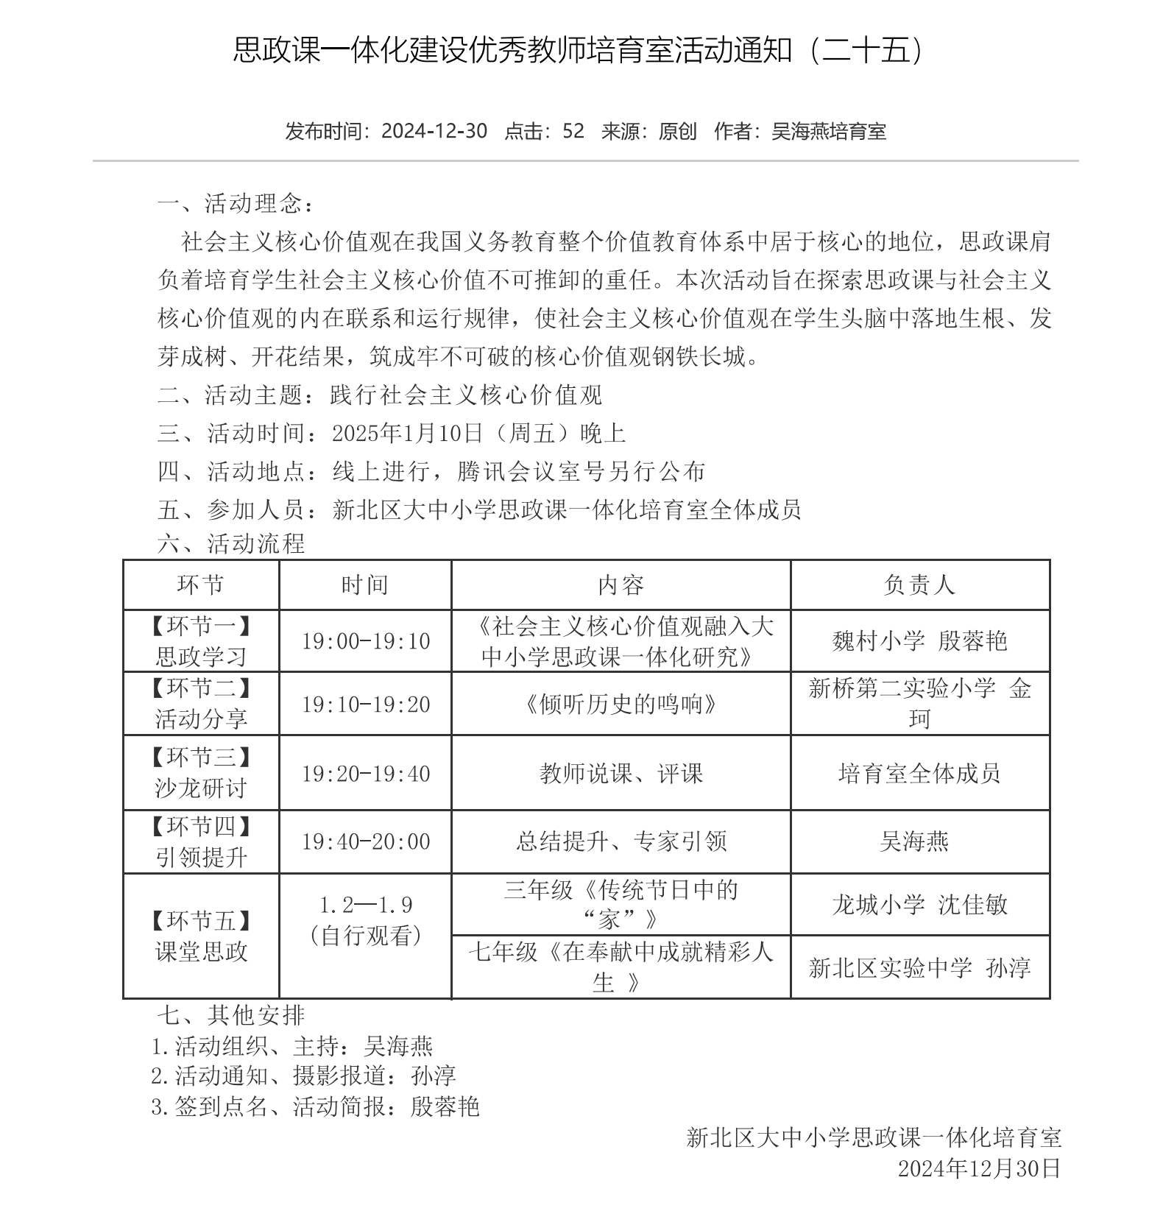

【二、活动签到】（附：纸质签到表扫描件）
新北区大中小学思政课一体化建设优秀教师培育室活动签到表
活动主题：践行社会主义核心价值观
活动时间：2025年1月10日（周五）晚上
活动地点：线上进行，腾讯会议室
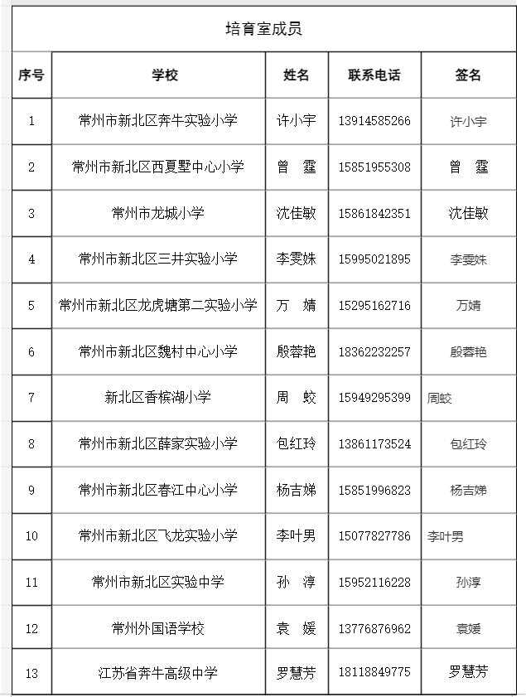

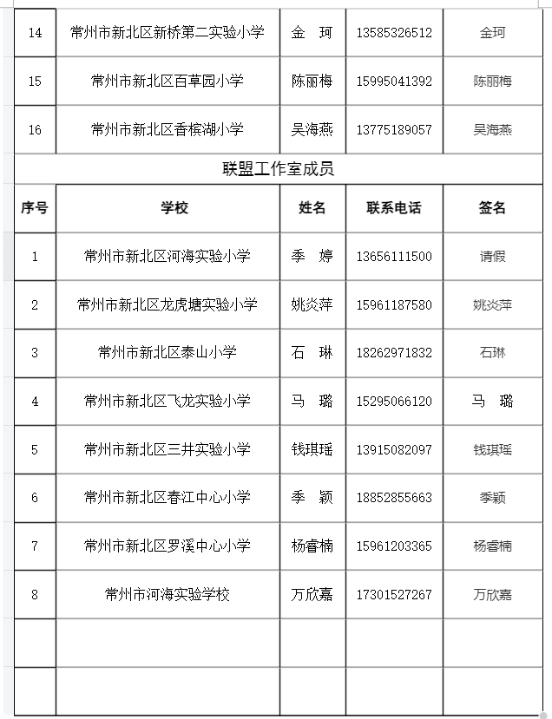

【三、活动过程材料】
板块一：课堂观摩
“在奉献中成就精彩人生”教学设计
新北区实验中学 孙淳
- 教材分析
《在奉献中成就精彩人生》是七年级上册第四单元第十三课的第二框内容。本节课主要目的在于引导学生过有意义的生活，实现自己的人生价值。教材主要从四个方面讲述了如何在奉献中实现自己的人生价值:一是把小我融入时代，融入祖国和人民的大我:二是在自己的岗位上勤勤恳恳、兢兢业业:三是踏实奋进，干一行、爱一行、精一行;四是将个人的命运和他人、集体、民族、国家乃至人类的命运联系在一起。其目的在于引导学生树立奉献社会的意识，在奉献中实现自我价值，成就精彩人生。
- 学情分析
七年级学生开始出现比较强烈的自我意识,初中阶段是人生观、价值观初步形成的时期。初中生比小学生具有更丰富的知识、更开阔的视野,获得的信息量更大。但他们的分辨能力、理解能力和自控能力普遍较弱,对人生价值缺乏深度的思考,此时还是以感性认识为主对人生价值的认识比较肤浅、片面,认知能力有待提高,此时需要引导学生正确认识人生价值,提高生命质量,创造精彩人生。
- 核心素养目标
政治认同：树立为实现中华民族伟大复兴而奋斗的志向。
健全人格：把小我融入大我，学会处理与他人、集体和社会的关系，养成积极的心理品质。
道德修养：树立正确的人生观和价值观，追求生命高度，成就幸福人生。
责任意识：增强社会责任感勇于担当，有为他人、社会、人民服务的奉献精神。
- 教材重难点分析
教学重点：如何在奉献中成就精彩人生
教学难点：实现个人价值和社会价值相统一，树立正确的职业观
- 教学过程
导入：同学们，泰戈尔说：生如夏花之绚烂。你们知道这句话是什么意思吗？
意思是生命要像夏季的花朵那样绚烂夺目，活得灿烂、奔放，活得有意义、有价值‌。过渡：今天就让我们一起通过养花行动思考如何用奉献书写精彩人生?
首先让我们明确养花行动的规则：你需要点亮三道光束和拿到一盆养料，就可以让这盆花开的灿烂。获得光束和养料的方法：根据身份卡完成任务卡，每完成一个任务卡可以解锁一个关键词，用关键词点亮光束，最终领取养料，绽放绚丽之花！
子议题一：微光映心——拼尽全力走出大山，是留下还是回去？
领取身份卡：你出身于贫困山区的一个小村庄，通过十几年寒窗苦读，你终于成功上岸名校北京师范大学，并获得了思政专业硕士学位。拼尽全力走出大山，你会如何选择
A.留在北京成为月入过万的白领 B.出国深造成为一名海龟精英
C.前往一/二线城市成为一名政治教师 D.回到贫困的出生地建设村庄
播放视频，展示黄文秀的选择。针对她的选择，有人说：“只有为社会做出重大的贡献的工作才能实现人生的价值，平凡的岗位上的人生没有意义。”
小组讨论：请同学们结合图片人物（科学家、环卫工人、村官）辨析这位同学的观点。
议学成果：①每一项工作都是社会存在和发展的需要，没有高低贵贱之分。人们在自己的岗位上勤勤恳恳、兢兢业业，在奉献社会中创造自身价值。
子议题二：聚光青春——道阻且长的脱贫战，是放弃还是坚持？
身份进阶：你获得了一个新的身份——广西百色最偏远的乐业县新化镇百坭村的第一书记。
Q1：请你描述一下你工作中可能遇到的困难。
百坭村的现实情况比想象中更为复杂：
Q2：面对种种困难和质疑，你将如何应对？放弃还是继续？
展示材料：她听不懂方言，和村民无法沟通，于是站在田地里一句句学习桂柳方言。
村民不信任她，将她赶出屋子，于是她撸起袖子帮大家打扫院子，干起了农活。
干完农活的她翻山越岭，进村挨家挨户访贫问苦，掌握全村概况和致贫原因。手绘了195户“ 民情地图”。她组织村“ 两委” 干部，外出考察学习、请技术专家到现场指导、挨家挨户宣传发动。她是法学专业学生，却亲自下田学习农业知识，学习养殖蜜蜂，带头示范种植。
Q3：一年的时间里她从“ 新手” 成为了一名真正的“ 一把手 ” 得益于什么？
议学成果：②青春是用来奋斗的。只有沉下心来，干一行、爱一行、精一行，才能在实践中做出一番事业，书写自己的人生华章。
议题三：任务卡三：星光闪耀——山间暴雨危险关头，是回村还是留家？
身份体验：百坭村接连一周暴雨肆虐，山路堵塞，人心惶惶，村中无人处理和协调，非常混乱村民们的家都建在山上，他们的人生安全受到威胁，重要经济来源果树都在暴雨中岌岌可危，如不能抢险成功，大家共同奋斗一年的成果可能付之一炬……你想早一点回到村子部署抗洪工作，保护村民的生命财产安全。但是雨越下越大……
Q1：留在家里 or 立刻回村 ，你会如何选择？
展示黄文秀的选择。
Q2：为什么黄文秀会把工作看的比生命更重要？
议学成果③：在奉献中走向伟大，成就精彩人生。当我们将个人的命运和他人、集体、民族、国家乃至人类的命运联系在一起，并为之奉献时，人生就会闪耀出伟大的光辉。
播放脱贫攻坚战视频。
Q：谈谈你对“功成不必在我，功成一定有我”的理解？
所谓“功成不必在我”，简言之，就是说每个人要为革命事业做出最大的贡献，但革命事业的成功未必就在我手中、在我任期、在我有生之年看到实现。这是人生的崇高境界，只有一个人达到为人民的事业而忘我、为“大我”而弃“小我”时，才能做到“功成不必在我”。
议学成果：④每个人都有自己的人生追求，也会从事各种不同的工作，但只有把自己的小我融入时代，融入祖国和人民的大我之中，才能更好地实现人生价值。
2021年2月25日，习近平总书记庄严宣告：“经过全党全国各族人民共同努力，我国脱贫攻坚战取得了全面胜利！832个贫困县全部摘帽，12,8万个贫困村全部出列！创造了又一个彪炳史册的人间奇迹！”
活动：写下强国之志
2035年，我是一名____________
为此，我现在需要_________________________
我要为2035年的中国____________________________________________
_________________________
让奋斗成为青春最亮丽的底色！在奉献中走向伟大！

- 创新作业
劳动精神是鼓舞全国各族人民风雨无阻、勇敢前进的强大精神动力。作为青少年，我们要弘扬劳动精神，崇尚劳动、尊重劳动，懂得劳动最光荣、劳动最崇高、劳动最伟大、劳动最美丽的道理，长大后能够辛勤劳动、诚实劳动、创造性劳动。查阅劳动模范的故事，思考这些人物是如何实现人生价值的，并将自己的心得体会与同学分享。
- 板书设计

奋斗者
奉献者
劳动者

《传统节日中的“家”》教学设计
常州市龙城小学 沈佳敏
活动过程：
活动一：诗画识传统
1.同学们知道哪些中国传统节日。
2．猜一猜：根据图片信息，猜古人过的是什么节日。请说明理由。
3．连一连：将描写节日的诗句与节日名称相连。说明理由。
4.，今天，沈老师带大家一起走进“传统节日中的”家”【板贴】，传统节日和家有什么联系呢？孩子们，别着急，相信学习完这节课，大家会找到答案的。
活动二：过节感深情
（一）春节
1.（播放鞭炮音效）你们听，喜庆的音乐，让你想到了什么节日？ 有哪些风俗呢？
2.课件出示“家”，一起打扮我们的家。讨论：为什么要用红色来打扮？
是的，家家户户喜气洋洋，红红火火的日子多么令人期待啊。
这幅春联谁会读？哪边是上联？中国人习惯尊左为上，上联贴在左边。
现在准备就绪，来张大圆桌，我们就可以和家人一起吃年夜饭了。什么是年夜饭？
预设：一年的最后一顿饭，除夕夜
- 出示知识窗
- 孩子们，年夜饭的菜品是很讲究的，每道菜都寄语了美好的期待。大家想挑战成为团圆饭的主厨吗？同桌合作。
- 沈老师也带来了几道年夜菜，分别是……你能说出他们各自的寓意吗？
- 人们为什么要赋予普通的菜这么美好的寓意？我们来看看年夜饭背后的故事。
- 总结：年夜饭里有这么多美好的期望，一家人团团圆圆吃顿热热闹闹的年夜饭，是亘古以来的传统，它植根于我们的民族记忆里，吃的是“家”的味道，传递的是家人浓浓的亲情。
当你看到短片中一家人欢天喜地围坐在一起吃年夜饭的时候，你有什么感受呢？春节，充满了家的味道和幸福【板贴：幸福团圆】
9.终于盼到了你吃年夜饭的时候了，你会怎么请亲人们上桌？和长辈碰杯的时候要注意什么？
这些看似微不足道的小事儿，不仅传递着对长辈的尊敬，而且还传承着中华民族孝亲敬长的家风美德。
酒足饭饱，接下来晚辈是不是该给长辈拜个年了，
师小结：大人会祝福孩子学业进步，孩子会祝福长辈身体健康……
在祝福语中，家人之间的关系更加亲密，这就是我们中国人所重视的和睦、孝道。一年一度的年夜饭表现出中华民族家庭成员的互敬互爱【板书：互敬互爱】
10.所以，一年一度的”年夜饭”即使再忙，路途再远，也要回家过年。每到春节，在中国大地上，就要发生一次大迁徙。他们的目的地是如此的一致——回家。
（播放视频。）
同学们，你们知道为什么很多中国人过春节一定要回“老家“吗？
从古至今中国人都非常重视家庭感情和家庭的传统观念。亲情对于每一位中国人来说都弥足珍贵，家人团聚更是中国人对家庭的美好愿望。
预设：有些地方可能不如大都市繁华，但它作为故乡，就能给人踏实的感觉。
预设：不论人在哪，最终真正的家还是生养自己的那片土地，那里有温暖的亲情。
活动三：拓展承传统
我国还有很多传统节日与“家”有关，这些习俗活动与家有什么联系呢？请大家拿出课前调查表。开展四人小组探究活动：
1、交流课前调查表，完善各个传统节日的习俗。
2、探究不同节日的习俗活动中家的文化内涵。
3、派代表汇报。
②生交流、互动，讲述所知道的关于这些节日的一些习俗（或谚语、故事）。
预设：
元霄：
你和家人元宵节会做些什么
吃过这碗汤圆，才算过完年。
3．小结。闹完元霄，亲人们就要各奔东西为家人的幸福生活去打拼。
（三）端午、中秋
1．这一别，要到什么时候才再团圆呢？（引出端午、中秋）。
中秋节： 亮月饼。特别重视中秋要团圆；小朋友吃巧果，小朋友灵巧又聪慧。
重阳节： 登高、赏菊。也是尊老敬老的一个重要节日。诵《九月九日忆山东兄弟》“每逢佳节倍思亲”，是因为“家”在呼唤。
思考：节日的风俗各有不同，但相同的是什么？
（四）清明、中元、重阳
1.传统节日中还有一些是为了纪念家中逝去的亲人，你们知道有哪些吗？
2．指名讲两个节日家人都做了些什么。
清明节：说说清明节有什么活动？（扫墓，祭祖）常州有句谚语叫“清明不回家等于无祖仙”，清明节不回家扫墓的人就等于没有祖先，每一个人这一天都要想方设法回家扫墓。这是中国人重视的“家”的传统观念。
3.讨论：家人通过这些方式想要表达什么？
4．中国自古就以孝顺长辈为传统美。还有一个节日也可以让我们表达孝心。（重阳节）
③小结：这些传统节日是一个个承载着中国人“家的情结”的特殊节日，碰到这些传统节日，不管再忙，路途再遥远，也要回家与亲人团聚，因为这是“家”的呼唤。
活动四：总结升华
1、通过刚才的学习，你觉得传统节日中与家有着什么样的联系？
老师非常同意同学们说的，可你们知道吗，并不是每个想回家的人都能如愿回到温暖的家，因为他们除了是小家的一份子，更是国家这个大家庭的一员，他们身上肩负着不同的责任和使命。
2、请大家跟随短片听听他们的心声。
此时，你想说些什么？

孝亲敬长

板块二：思政学习
《社会主义核心价值观融入大中小学思政课一体化研究》
魏村中心小学 殷蓉艳
今天我跟大家分享的思政专业阅读是《社会主义核心价值观融入大中小学思政课一体化研究》一书。我主要从以下两个方面与大家分享。
一、社会主义核心价值观的内涵解读
社会主义核心价值观包括国家、社会、公民三个层面、12个基本范畴，系统回答了“我们要建设什么样的国家、建设什么样的社会、培育什么样的公民”的重大问题。
（一）国家层面
富强：比资本主义更快更好地发展社会生产力
“富”包含着经济又好又快发展，人民实现共同富裕等诉求。“强”是一种有生命力、充满活力的“强”，是一种健康的、不断超越自我的“强”。
民主：全体人民“当家作主”
体现人民主体地位、反映人民群众意志和利益的民主，是广大人民群众的一种平等的、公平的选择、决策、治理方式。
文明：人类历史发展的文化成果总和
从外延来看，“文明”涵盖物质文明、精神文明、政治文明、社会文明和生态文明五个方面。
和谐：根本利益一致基础上的协调关系
“和谐”主要包括以下四个方面的内容：一是人与自身的和谐，主要体现为身心健康；二是人与人之间的和谐，即社会和谐；三是民族、国家之间的和谐，表现为世界和平；四是人与自然之间的和谐表现为人与自然的和谐共生。
（二）社会层面
自由：马克思主义的终极价值追求
社会主义的自由观，将每个人的“自由全面的发展”看作建立“自由王国”的内涵。“自由王国”的建立必须以每个人的自由为前提，此二者统一于社会主义发展的过程当中。
平等：人类社会孜孜追求的理想状态
主要包括平等地发挥人的主体作用，平等地释放人的聪明才智，平等地维护人的合法权益，让全体人民平等地参与革命和建设，平等地共享改革、发展的成果。
公正：社会主义社会的本质要求
中国共产党致力于使整个社会组织的架构更加公正、合理，让全体人民享有政治、经济、文化、生态等多方面的平等权利。
法治：现代国家治理的基本方式
其外延已经延伸到经济、政治、社会、文化、生态等各个领域。
（三）个人层面
个人层面的核心价值观回答了我们“应该做什么样的公民”的问题，同时也为个人的价值追求设立了清晰的目标，明确了为人处世的基本价值规范。
爱国：对祖国的一种积极的、炙热的情感
“爱国”的表现形式多样，主要有热爱祖国的大好河山，热爱祖国的灿烂文化，热爱我们的骨肉同胞；勇于并善于与敌对势力进行斗争，坚决捍卫国家的主权独立、领土完整和核心利益；热爱劳动，勤恳工作，为祖国的繁荣昌盛做出自己应有的贡献，等等。培育和践行爱国价值观应该从一件件具体的事情做起。
敬业：“恪尽职守”的“主人翁精神”
“敬业”首先是对公民个人的要求，它需要我们发挥“钉子”精神，“恪尽职守”，将自我价值的实现与社会主义建设事业联系起来。其次，“敬业”也是对社会的要求，它要求社会尊重劳动本身，尊重劳动者及其劳动成果。
诚信：任何社会参与者所必备的品质和要求
社会主义核心价值观的“诚信”不是简单的履行合约、信守承诺的“契约精神”，更是一个人的道德品质的表征、劳动创造的态度。
友善：广大人民内部的一种平等、互敬、互爱、互助的新型人际关系
包括以下三个方面：从个人与自我的关系看，珍惜生命，善待自己的身体与心灵；从个人与他人、社会的关系看，在与他人交往时，在社会共同体中生存时，表达善意，相互理解，相互扶持，合作共赢；从个人与自然的关系看，具有悲天悯人的情怀，对自然环境友好，善待一切生命，尽可能维护生态平衡。
二、社会主义核心价值观融入小学思政课的内容安排
(1)富强。在五年级下册第三单元“百年追梦 复兴中华”第12课“富起来到强起来”中，结合整个单元“中华民族伟大复兴中国梦”的主题，阐释“富强”概念的基本内涵，联系中国近代以来的历史扼要论述富强”的意义。
(2)民主。在四年级上册第一单元“与班级共成长”第2课“我们班规我们定”中，通过讨论制定班规的程序和方法，将“民主”概念渗透其中。在五年级上册第二单元“我们是班级的主人”第4课“选举产生班委会”和第5课“协商决定班级事务”中，弄清“民主”的要义，结合选举、协商等班级活动，让学生在实践中体会何为“民主”。
(3)文明。在二年级上册第三单元“我们在公共场所”中简单介绍什么是“文明”，并通过“这些是大家的”“我们不乱扔”“大家排好队”“我们小点儿声”等课程以小见大，通过具体的事例和生活中的社会公德体会“文明”的意蕴。在三年级下册第三单元“我们的公共生活”中，进一步加深对“文明”的理解。
(4)和谐。在一年级下册第三单元“我爱我家”第10课“家人的爱”中，引导学生体会家庭中的和谐关系，并在三年级上册第四单元“家是最温暖的地方”中加深理解。在三年级下册第一单元“我和我的同伴”第2课“不一样的你我他”中，扼要阐述“不同的我们”应该和谐相处的道理。在五年级下册第二单元“公共生活靠大家”中，加深对人际关系和谐的理解。在六年级下册第二单元“爱护地球共同责任”中，阐明人与自然应该和谐相处。
(5)自由。“自由”是一个十分抽象的概念，对于小学生而言，把握“自由”的内涵比较困难，但可以让学生知道怎样的行为才是自由的。五年级上册第一单元“面对成长中的新问题”第1课“自主选择课余生活”，通过“自主选择”帮助学生体会“自由”。在六年级上册第二单元“我们是公民”第4课“公民的基本权利和义务”中，通过人身自由权的讲解，帮助学生理解什么是自由。
(6)平等。在四年级下册第一单元“同伴与交往”第1课“我们的好朋友”中，说明朋友之间的交往应以平等为基础。在五年级上册第二单元“我们是班级的主人”中，阐明无论在班级中扮演什么角色，同学之间都是平等的。在六年级上册第二单元“我们是公民”中，进一步论述“公民”之间的平等关系。
(7)公正。五年级上册第二单元“我们是班级的主人”第4课“选举产生班委会”、第5课“协商决定班级事务”中，阐明无论是选举还是协商都应该秉持公正的态度。在六年级上册第四单元“法律保护我们健康成长”第9课“知法守法 依法维权”中，申明法律的公正性，使学生产生对法律的敬畏。
(8)法治。“法治”价值观是小学思政课的重要教育内容，需要系统、详细地阐述“法治”。在五年级下册第二单元“公共生活靠大家”第 4课“我们的公共生活”中，阐明法治对于公共生活的意义，为后面“法治”概念的系统展开做铺垫。
(9)爱国。“爱国”的表现形式多样，可在小学思政课中分别融入。在四年级下册第四单元“感受家乡文化 关心家乡发展”中，通过唤起对家乡的热爱来为热爱祖国的大好河山铺垫；在五年级上册第三单元“我们的国土我们的家园”第6课“我们神圣的国土”中，进一步升华：在第7课“中华民族一家亲”中，扼要地阐明热爱自己的骨肉同胞与爱国的联系。在第四单元“骄人祖先 灿烂文化”中，阐明热爱祖国的历史文化，培养爱国情感。
(10)敬业。“敬业”价值观在小学阶段主要体现为做事的态度。在二年级下册第四单元“我会努力的”第15课“坚持才会有收获”中，将用功学习与敬业相联系。在四年级下册第三单元“美好生活哪里来”中引导学生“干一行爱一行”，以努力学习为起点，养成敬业的习惯。在五年级下册第三单元“百年追梦 复兴中华”第12课“富起来到强起来”中，阐明敬业奋斗的重要作用。
(11)诚信。在三年级下册第一单元“我和我的同伴”第3课“我很诚实”、四年级下册第一单元“同伴与交往”第2课“说话要算数”中，阐明诚实是传统美德，通过分析生活中的正面、反面事例，教导学生诚守信。但现有教材对“诚信”价值观的正面描述比较单薄，可以适当增加内容。
(12)友善。在二年级上册第二单元“我们的班级”第5课“我爱我班”中，结合良好的班级氛围和同学关系体会“友善”的意义。在五年级下册第二单元“公共生活靠大家”第6课“我参与我奉献”中，简述什么是“友善”，并从社会的角度体现“友善相待”的重要性。在六年级下册第一单元“完善自我健康成长”第2课“学会宽容”中，不仅可以论述对他人的友善，还可以论述对自己的宽容和友善。在六年级下册第二单元“爱护地球 共同责任”中，阐明不仅应该待人友善，而且应该善待大自然。

倾听历史的鸣响——“六一”党史学习体验活动
新桥第二实验小学 金珂
恰逢中国共产党成立100周年及“六一”国际儿童节到来之际，新桥第二实验小学提前策划了“倾听历史的鸣响”纪念建党100周年的主题教育活动，孩子们通过践行“六个一”：看一部红色电影，讲一个英雄故事，创一个英雄中队，访一个爱国主义教育基地，写一首赞美诗歌，享一次沉浸式体验，学党史、沐党恩、跟党走，争做新时代好少年。
一、探寻党史脉络，点亮信仰之光
党的百年征程波澜壮阔，蕴含着启迪智慧、砥砺品格的精神宝藏。为让孩子们深入理解党史，我们梳理了三个关键阶段：
1.浴血奋战时期（1921 - 1949 年）：重点聚焦长征，这一伟大壮举中，飞夺泸定桥、强渡大渡河等战役惊心动魄。孩子们仿佛看到红军战士身着破旧军装、脚踏草鞋，在枪林弹雨中奋勇前行。挖掘方志敏、董存瑞等英雄人物事迹，让孩子们深刻体味长征精神——不怕牺牲、坚韧不拔、众志成城、百折不挠。
2.艰苦奋斗时期（1950 - 1978 年）：新中国成立后，“两弹一星”元勋们成为精神灯塔。钱学森冲破阻力回国投身导弹研发，邓稼先隐姓埋名二十八年奉献于原子弹、氢弹研制。他们在艰苦条件下，凭借顽强意志和卓越智慧让中国挺起脊梁。孩子们被其无私奉献、为国争光精神打动，理解了科学报国的意义。
3.开拓奋进时期（1979 年至今）：围绕大国工程、大国工匠、盛世盛会，港珠澳大桥、高铁等成就彰显中国力量与智慧。从奥运会到航天突破，孩子们看到中国在世界舞台的自信担当，激发了为民族复兴努力学习的决心。
二、创新活动形式，激发参与热情
为使党史学习生动有趣、深入人心，我们策划“六个一”活动：
1.看一部红色电影：选取《闪闪的红星》《小兵张嘎》等经典影片。观看《闪闪的红星》时，孩子们为潘冬子的机智勇敢鼓掌，被冬子母亲的牺牲精神感动落泪，深刻体会幸福生活来之不易，在心中种下爱国种子。
2.讲一个英雄故事：孩子们变身讲述者，准备英雄故事。在班级故事会上，讲述刘胡兰、狼牙山五壮士等英雄事迹，锻炼表达能力，将英雄精神内化为自身力量，立志以英雄为榜样。
3.创一个英雄集体：以小组创作英雄集体故事或短剧，如抗战儿童团协助八路军的故事。孩子们发挥想象，设计角色、编写台词、制作道具，在表演中理解集体力量，学会团队协作。
4.访一个爱国主义教育基地：学校组织学生走进革命纪念馆、烈士陵园等基地。在纪念馆，孩子们通过实物资料和讲解深入了解党史；在烈士陵园，敬献鲜花、默哀致敬，感受先烈奉献精神，增强责任感。
5.写一首赞美诗歌或文章：孩子们用文字抒发对党热爱，创作诗歌文章，学校整理成册，激发创作热情和自豪感。
6.享一次沉浸式体验：六一当天下午，学校摇身一变成为党史学习体验乐园，精心设置了 16 项体验区，开放近 60 个场馆，充分利用空间资源，涵盖党史学习的方方面面，为孩子们打造了一场丰富多彩、身临其境的党史学习盛宴。孩子们每人手拿一份党史学习手册，在各体验区进行学习打卡，在学中玩，在玩中学。
阅读区：设置在图书馆及阅读吧。这里仿佛是一座红色知识的宝库，摆放着各类党史书籍、绘本和故事集。从经典的党史著作到适合孩子们阅读的通俗读物，应有尽有。孩子们可以自由穿梭在书架之间，挑选自己感兴趣的书籍，然后找一个安静的角落，沉浸在党史知识的海洋中。有的孩子被《红岩》中革命先烈们坚贞不屈的精神所打动，有的孩子则对《毛泽东选集》中的智慧篇章产生了浓厚的兴趣。他们或是独自安静地阅读，或是与小伙伴们轻声交流分享自己的阅读心得，在文字的世界里感受党的发展历程和伟大精神，每一页书都像是一扇通往历史深处的窗户，让孩子们看到了先辈们为了理想信念不懈奋斗的身影。
红影区：设置在星星鸟剧场，孩子们有序排队进场，循环播放一场15分钟的《那年那兔那些事》看得孩子们热泪盈眶。让孩子们的心灵受到强烈的震撼，深刻感受到了中华民族不屈不挠的精神力量和党的伟大领导。
红歌区：在“红歌区”孩子们用稚嫩的童声演唱了《歌唱祖国》《没有共产党就没有新中国》《爱我中华》《我和我的祖国》……一首首脍炙人口的红色经典歌曲在校园里唱响，孩子们用嘹亮动听的歌声重温了红色历史，弘扬了红色精神，一字字、一句句，唱出了对党、对祖国最真挚的情感。
户外体验区：根据长征中的几个重要事件：“穿草鞋过草地”“飞夺泸定桥”“抢渡大渡河”，结合趣味体育运动，打造了一条“趣味长征路”。“穿草鞋过草地”草鞋也不是那么好穿的，学生们忙活半天赤脚穿上做工粗糙的草鞋，走起路来也没有平时那个么轻松。一个个说“硌脚、好难受，都不好走路啦”。但他们还继续坚持勇敢尝试。“飞夺泸定桥”和“抢渡大渡河”学生们8人一组团结协作、口号响亮努力完成任务。过程中，由于是临时组队，认识的和不认识的同学、高年级和低年级的同学因着这次机会聚到一起，混龄互助，同伴互学，摔倒了相互搀扶，他们相互鼓励、相互帮助，胜利了一起庆祝！通过这种体验方式让学生感受红军长征路上的艰辛，更加珍惜现在的生活来之不易，同时也认识了新朋友，建立起新友情！
数学长征路：三楼长廊被布置成“数学长征路”。围绕数概念、数运算、认识直角、认识方向、千克与克、空间方位、图形与几何、推理能力等数学知识点，设计了“红军买物资”“红军输送情报，飞鸽传书”“红军穿越雷区”“飞夺泸定桥”“破解密码”“军需供给处”“穿越沼泽地”“小红军运粮”“红军送信、红军挖地道”等丰富多彩的体验活动。六年级更是根据长征路线图，设计了“重走长征路”的活动。
科技探索区：分设“航天探险”“航海时代”“飞向未来”三个体验区。“航天探险”“飞向未来”激发起学生的科学想象力、创造力。在科学教室中，大家一同用乐高搭建航天模型，了解我国航空航天发展的光辉历程，以此培养学生们的动手操作能力，激发学生们学习航天知识的兴趣。“航海时代”通过搭建模型、航海比赛等形式多样的活动去传播航海文化。孩子们在趣味实验中感受科技的魅力，触摸时代的脉搏。
宣讲区：在“六个一”活动中，我们策划了“建一个英雄集体”的活动，我们按年段进行划分，由高到低选取三个历史时期的党员代表人物，每班选取一个英雄进行寻访探究，建立宣讲团，组建英雄中队：李大钊、陈独秀、瞿秋白、恽代英、屠呦呦、钟南山……48位英雄熠熠闪光。六一这天，每个教室都被布置成了“英雄宣讲坛”，小小宣讲员们准备充分，自信大方。每位同学在每个年级至少要走进一个班级聆听宣讲。随机走进各班的同学都不会失望，迎接他们的是一场精神的盛宴，英雄光辉的洗礼。
体验活动时，孩子们穿梭在校园的各处，《党史学习手册》成了“体验场”的导览图，“党史学习打卡单”是孩子们的学习成果评价表，完成全部学习体验活动，集齐“倾听历史的鸣响热烈庆祝建党100周年”16字专属的印章，这种打卡形式极大地激发了孩子们的学习兴趣和积极性，他们在各个体验区之间穿梭忙碌，全神贯注地参与每一项活动，在学中玩，在玩中学，真正实现了沉浸式的党史学习体验。活动最后，孩子们还可以到兑奖处领取自己的奖品，并在合影墙处留念。学习收获的喜悦溢于脸庞。
三、突破空间藩篱，塑造教育新篇
1.打破封闭，走向开放：改变传统活动局限于校园内部的情况，邀请校外专家、老革命家，组织学生参观校外基地，引入社会资源，拓宽视野，增强学习兴趣。
2.全员参与，共同成长：以往活动多为少数学生参与，此次秉持全员参与理念，让每个孩子在活动中找到角色，通过小组合作等形式共同成长，使党史学习成为全体学生的精神财富。
3.探索学习，激发潜能：区别于传统活动注重展示性，本次强调探索学习。孩子们自主探究、亲身体验，在查阅资料、创作、体验等过程中发挥主观能动性，激发学习潜能和创造力，实现从“要我学”到“我要学”的转变。
4.打破壁垒，融合育人：打破时空、年级和学科壁垒，将党史学习融入校园各角落和学科。如数学学科计算长征路程，体育学科开展模拟长征游戏，实现跨时空、跨年级、跨学科融合育人，提高思政教育实效性和感染力。
学生们深入了解党史，增强爱国主义情感和民族自豪感，汲取英雄人物精神力量，培养优秀品质，这些将激励他们为实现中国梦努力奋斗。活动也获家长和社会认可，家长反馈孩子更懂事自信，社会各界认为传承了红色基因，培养了接班人，具有重要价值。
本次“六一”党史学习体验活动是成功的思政教育实践，为思政教育提供经验启示，坚定我们探索前行的信心决心。相信在党史精神引领下，教育事业将迎来更美好明天！

板块四：评课议课
奔牛实验小学 许小宇：沈老师这堂课洋溢着节日的气息，融入了众多的多媒体元素。课堂开始时播放了一首歌曲，课堂中穿插了四个视频，并加入了鞭炮声等音频效果以及丰富的图片展示。这些直观的教学手段让学生更深刻地认识到年夜饭的重要性及其蕴含的文化意义。但是4个视频资源相对来说有一点点多，可以再优化。比如在讲述“春节大迁徙”内容的时候，我们可以用数据说话，“坐火车的10个小时”和“汽车半个多小时”，时间跨度说明距离的远。还可以用图片说话，从汽车到火车再到出租车的转换；从一家三口到一家多人相聚的对比照等，这些都能证明距离虽远但是都阻碍不了我们回家的心，呼应关键词“团圆”。
龙虎塘第二实验小学 万 婧：1.情境创设，板块清晰。孙老师的这一节课创设一以贯之的话题情境，以身份的变化串联整节课。从大学生毕业的抉择到贫困乡村的书记遇到困难的解决，再到遇到暴雨之后的决断这样三个板块引导学生一步步感知奉献之美。其实这和金珂校长的微课不谋而合，都是借助榜样的力量引导学生了解在工作岗位上默默奉献的人物故事。
2.思维碰撞，助力感知。在课堂上，孙老师创设了很多抉择时刻，“是留下还是回农村”“暴雨之后到底是留下还是回村”，这些都是很好的思辨能力提升的话题，可以引导学生通过思维的碰撞帮助学生提升思维的发散能力，引导学生多方面考虑，在面对未来的人生抉择时做出合适的决定。
飞龙实验小学 李叶男：
三年级的学生对传统节日有了解，但是知之甚少，难以体会传统节日与“家”会有怎样的联系，也不太理解家里人会那么重视家庭这一认知特点，沈老师为了突破这一难点，除了利用丰富的教学资源外，还设计了各种各样的活动，例如设计年夜饭菜单、链接其他传统节日等等，不仅拉近了学生与传统节日的距离，同时也让学生感悟到了一些节日的深情。但是在教学活动中，沈老师的课堂视频较多，形式有些单一，因此学生的参与度不是很高，活动的体验感也不是很强，生生之间的互动有点少。
常州外国语学校 袁媛：孙老师这节课采用议题式教学，采用大情境，以黄文秀的案例一例贯穿，吸引学生兴趣。其次，在不同的任务中，多次采用辨析式话题，学生在情境中做出价值观的选择和判断，我们能听到学生拔节生长的声音。一点小建议：希望可以创设更多贴个学生的情境，让学生讲一讲自己的故事，真正做到知行合一，能够在校园生活中积极奉献自己的能量，成为未来世界活跃而负责任的公民。
春江中心小学 季颖：沈老师的这节课板块清晰，以传统文化为根，以节日为线索，以“传统节日中的家”的情感探索为核心，旨在提升学生对传统文化的认同和家国情怀。沈老师设计了诗画猜节日、设计年夜饭、拜年习俗等活动，以学生可感可触的生活情境为载体，学生在创作、表演中，感受家的含义、传统文化之美，在活动浸润中明理践行，体现了教学内容和方法的有效统一。课堂中出示了许多视频，对于视频资源的利用是否更有针对性一些。

【四、活动报道及照片】
培育室第二十五次活动新闻稿
孙淳
中共中央总书记习近平指出：“人类社会发展的历史表明，对一个民族、一个国家来说，最持久、最深层的力量是全社会共同认可的核心价值观。”践行社会主义核心价值观是培养时代新人的重要引擎。1月10日夜，新北区大中小学思政课一体化培育室围绕“践行社会主义价值观”主题在线上开展第二十五次活动，本次活动由培育室领衔人吴海燕副校长主持。
【环节一：思政学习】
魏村小学的殷蓉艳老师围绕孙伟平的《社会主义核心价值观融入大中小学思政课一体化研究》一书，向大家介绍了社会主义核心价值观的内涵。社会主义核心价值观包括国家、社会、公民三个层面、12个基本范畴，系统回答了“我们要建设什么样的国家、建设什么样的社会、培育什么样的公民”的重大问题。此外，殷老师还结合小学学段特点，根据每个年级的学习重点，分享了如何将社会主义核心价值观融入小学思政课的内容。
【环节二：活动分享】
新桥第二实验小学的金珂老师介绍了本校的《倾听历史的鸣响》校园活动，新桥第二实验小学的孩子们通过践行“六个一”：看一部红色电影，讲一个英雄故事，创一个英雄中队，访一个爱国主义教育基地，写一首赞美诗歌，享一次沉浸式体验，学党史、沐党恩、跟党走，争做新时代好少年。这些活动可以帮助学生了解中华文明的悠久历史和辉煌成就，增强民族自豪感和文化自信。通过学习革命历史、英雄事迹等，学生能够深刻体会先辈的奋斗精神，培养爱国情怀和社会责任感。而且历史活动为校园文化建设注入新的活力，营造浓厚的文化氛围。提升育人效果。
【环节三：思政课堂】
龙城小学的沈佳敏老师执教了《传统节日中的“家”》一课。课堂展现了除夕夜的烹饪与团聚场景，强调了中国传统节日中家庭的重要性。通过老陈回到陆地参与烹饪、年夜饭的准备与共享，展现了家庭成员间的亲密与对传统的尊重。此外，还描绘了主人公回家团聚的激动心情与路途的艰辛，以及乡村生活的温馨与亲情的珍贵，充满了节日的喜庆与家庭的温暖。
新北区实验中学的孙淳老师执教了《在奉献中成就精彩人生》一课。孙老师以黄文秀为例，通过生活观察、探究与分享等活动，学生能够认识到任何一项工作都是社会存在和发展的需要，没有高低贵贱之分。此外，课程中还安排了小组讨论和案例分析环节，让学生们分享自己对奉献的理解和体会。这种互动方式不仅增强了学生的参与感，也让他们更深刻地认识到奉献的价值。学生们了解到即使在平凡的岗位上，只要爱岗敬业、勇于担当，也能实现不平凡的人生价值。
在两位老师的课堂上，学生们积极参与探究，知识得以丰富，思维得到锻炼；而在课堂外的屏幕前，培育室的老师们认真观摩课例，细致记录听课笔记，随时写下个人感悟，将精华内容听进耳中、映入眼帘、付诸笔端；观课结束后，大家立即展开评课活动，畅所欲言，用文字表达了对两节课的思考和感受。
奔牛实验小学 许小宇：沈老师这堂课洋溢着节日的气息，融入了众多的多媒体元素。课堂开始时播放了一首歌曲，课堂中穿插了四个视频，并加入了鞭炮声等音频效果以及丰富的图片展示。这些直观的教学手段让学生更深刻地认识到年夜饭的重要性及其蕴含的文化意义。但是4个视频资源相对来说有一点点多，可以再优化。比如在讲述“春节大迁徙”内容的时候，我们可以用数据说话，“坐火车的10个小时”和“汽车半个多小时”，时间跨度说明距离的远。还可以用图片说话，从汽车到火车再到出租车的转换；从一家三口到一家多人相聚的对比照等，这些都能证明距离虽远但是都阻碍不了我们回家的心，呼应关键词“团圆”。
龙虎塘第二实验小学 万婧：1.情境创设，板块清晰。孙老师的这一节课创设一以贯之的话题情境，以身份的变化串联整节课。从大学生毕业的抉择到贫困乡村的书记遇到困难的解决，再到遇到暴雨之后的决断这样三个板块引导学生一步步感知奉献之美。其实这和金珂校长的微课不谋而合，都是借助榜样的力量引导学生了解在工作岗位上默默奉献的人物故事。2.思维碰撞，助力感知。在课堂上，孙老师创设了很多抉择时刻，“是留下还是回农村”“暴雨之后到底是留下还是回村”，这些都是很好的思辨能力提升的话题，可以引导学生通过思维的碰撞帮助学生提升思维的发散能力，引导学生多方面考虑，在面对未来的人生抉择时做出合适的决定。
飞龙实验小学 李叶男：三年级的学生对传统节日有了解，但是知之甚少，难以体会传统节日与“家”会有怎样的联系，也不太理解家里人会那么重视家庭这一认知特点，沈老师为了突破这一难点，除了利用丰富的教学资源外，还设计了各种各样的活动，例如设计年夜饭菜单、链接其他传统节日等等，不仅拉近了学生与传统节日的距离，同时也让学生感悟到了一些节日的深情。但是在教学活动中，沈老师的课堂视频较多，形式有些单一，因此学生的参与度不是很高，活动的体验感也不是很强，生生之间的互动有点少。
常州外国语学校 袁媛：孙老师这节课采用议题式教学，采用大情境，以黄文秀的案例一例贯穿，吸引学生兴趣。其次，在不同的任务中，多次采用辨析式话题，学生在情境中做出价值观的选择和判断，我们能听到学生拔节生长的声音。一点小建议：希望可以创设更多贴个学生的情境，让学生讲一讲自己的故事，真正做到知行合一，能够在校园生活中积极奉献自己的能量，成为未来世界活跃而负责任的公民。
春江中心小学 季颖：沈老师的这节课板块清晰，以传统文化为根，以节日为线索，以“传统节日中的家”的情感探索为核心，旨在提升学生对传统文化的认同和家国情怀。沈老师设计了诗画猜节日、设计年夜饭、拜年习俗等活动，以学生可感可触的生活情境为载体，学生在创作、表演中，感受家的含义、传统文化之美，在活动浸润中明理践行，体现了教学内容和方法的有效统一。课堂中出示了许多视频，对于视频资源的利用是否更有针对性一些。
教研赋能解迷津，教学深耕促成长。本次线上活动既是一次精彩的展示，又是一次深度的分享。培育室的老师们将以此次活动为契机，深研课堂，把社会主义核心价值观与立德树人的根本任务紧密结合，努力在课堂上实现价值引领、知识传授与能力培养的有机统一，提高思政水平，助力社会主义核心价值观在校园内落地生根。
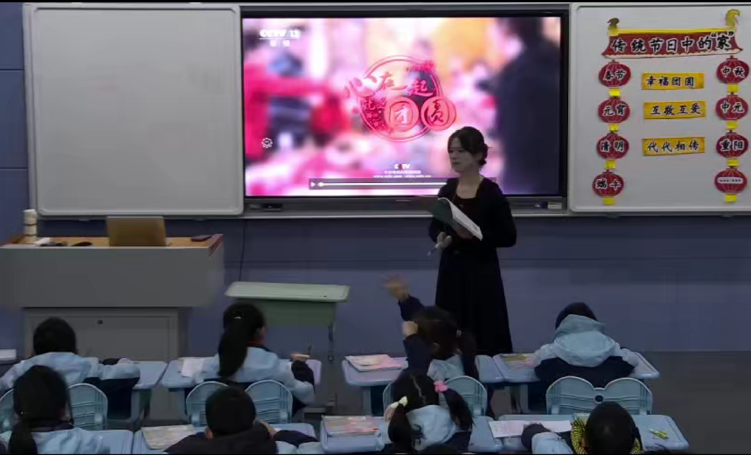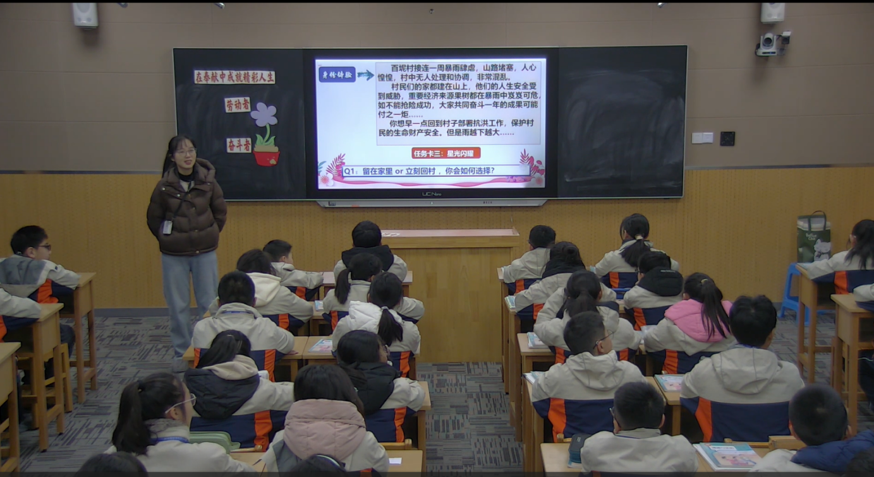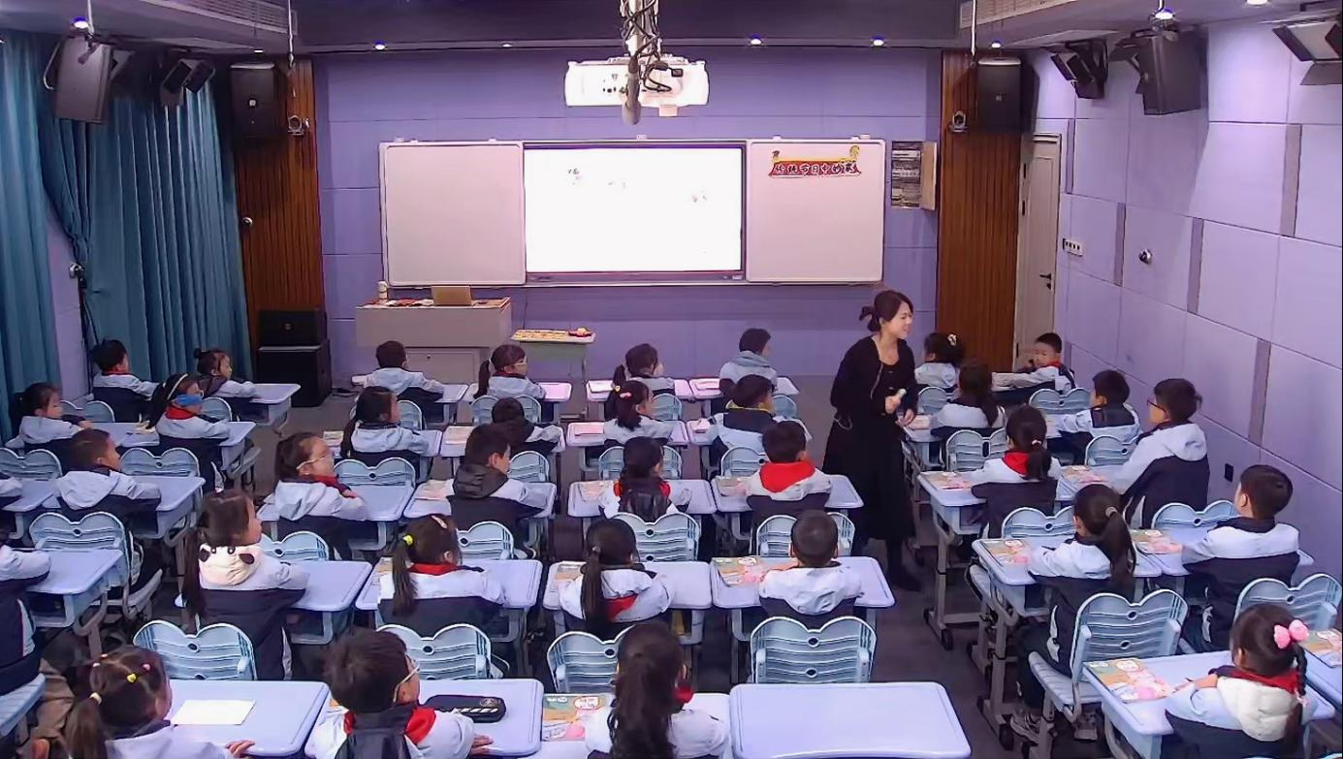
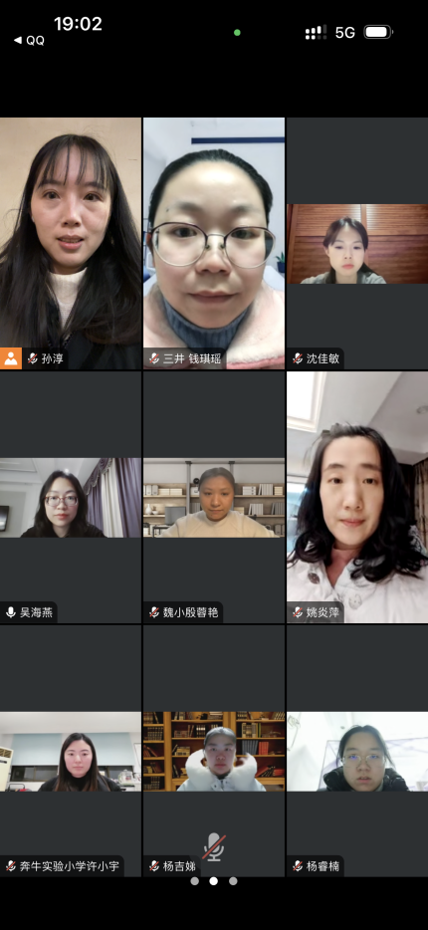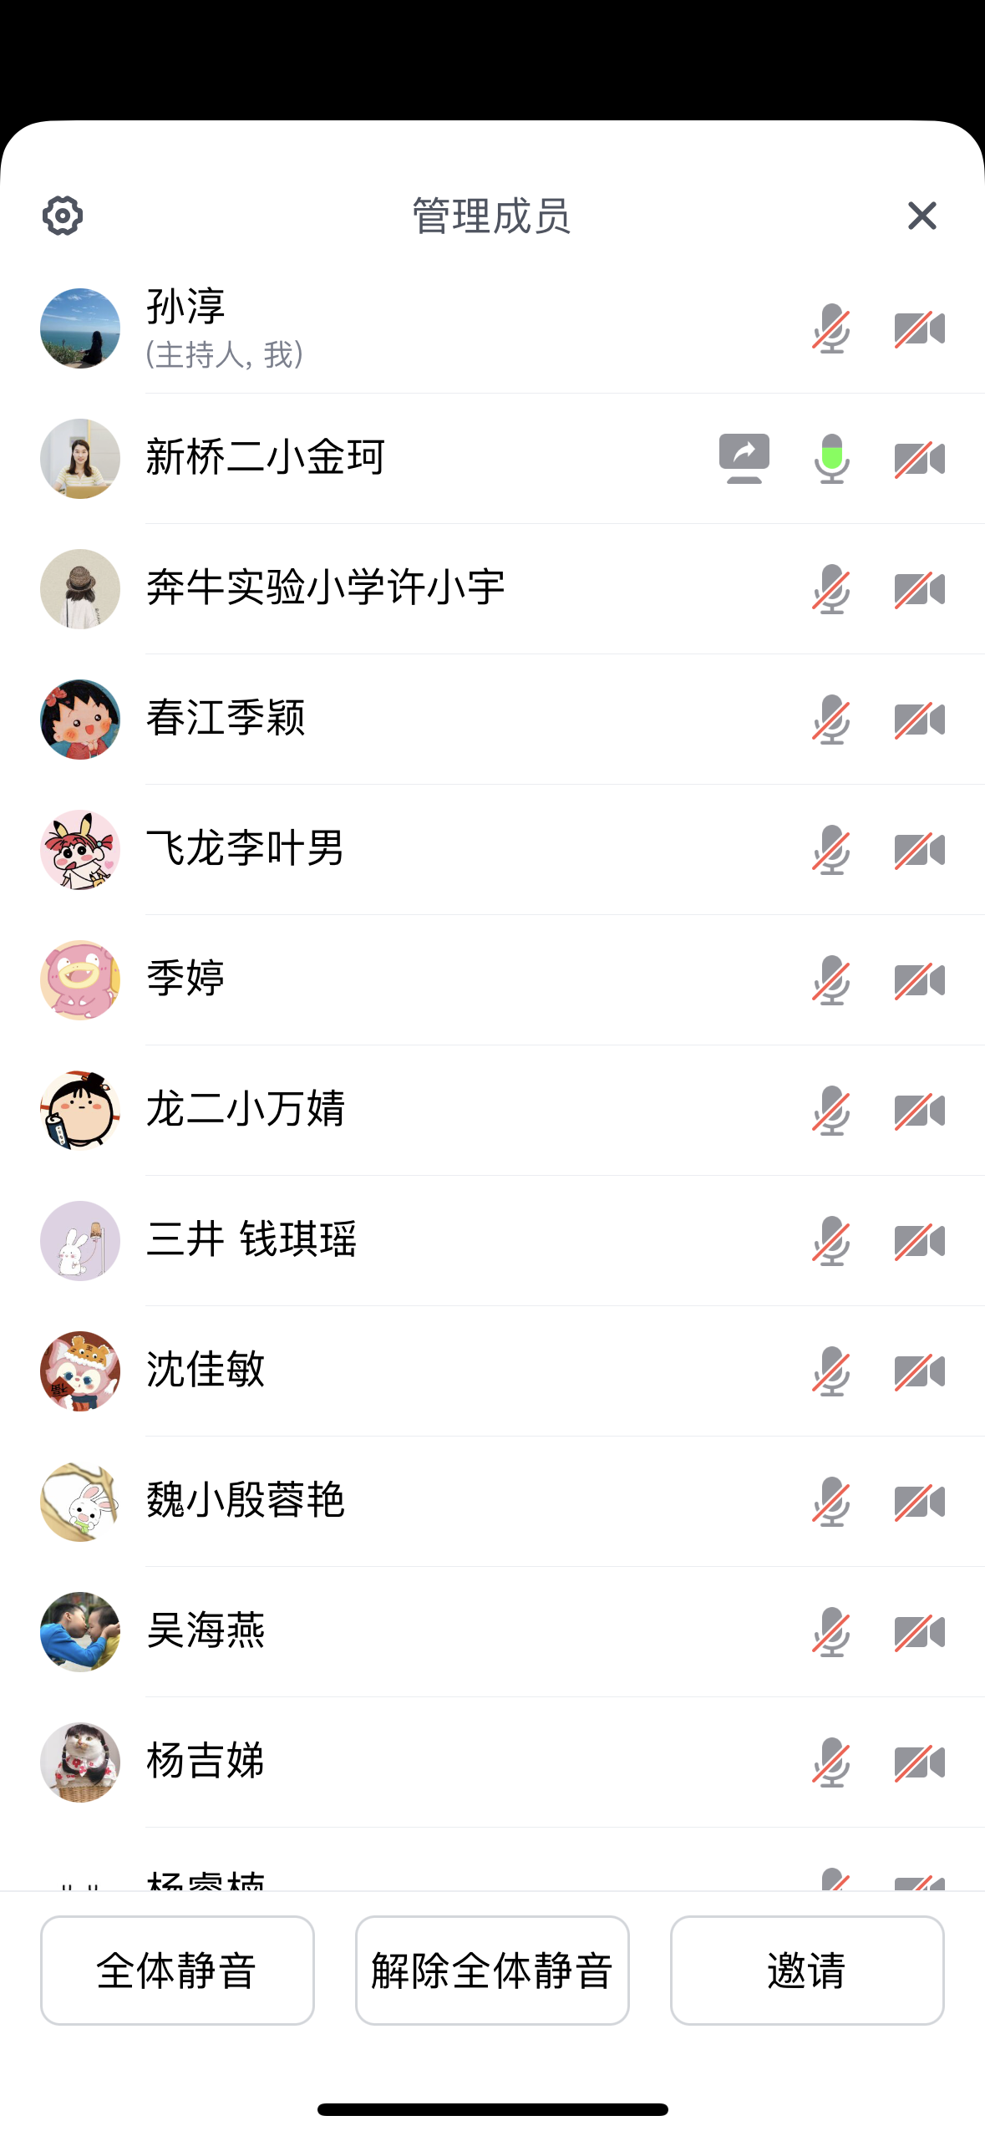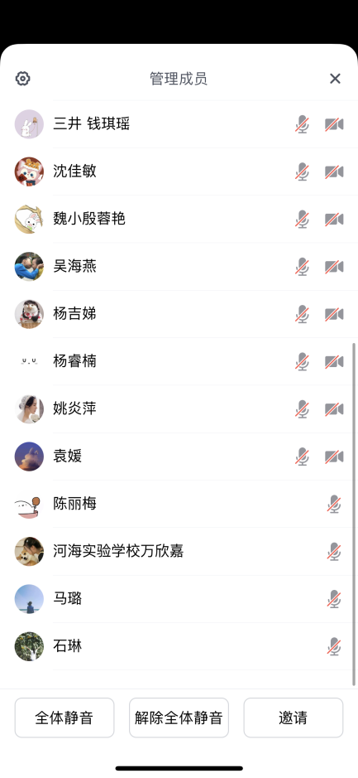

（本期资料整理：魏村中心小学 殷蓉艳）

